Dzisiaj:
● Poznacie wiele cennych informacji o wietrze,
● Poćwiczycie głośne czytanie,
- Poćwiczycie pisanie w liniaturze,
- Utrwalicie dodawanie i odejmowanie do 20

Dzisiaj zaczynamy dzień od wykonania zadań sprawdzających
Proszę Was o samodzielną pracę.
Wybierzcie dowolną wersję A lub B ( wykonane zadania wysyłacie do wtorku 28 kwietnia)
Temat: Do czego potrzebny jest wiatr?
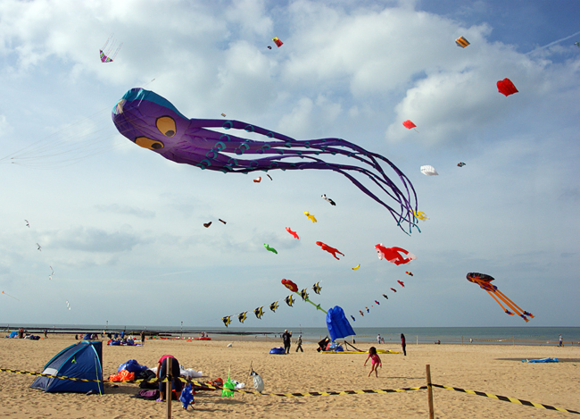
EDUKACJA POLONISTYCZNA
- Otwórzcie podręcznik na stronie 56 i 57. Wysłuchajcie nagrania wiersza Juliana Tuwima „Dwa wiatry” a następnie odpowiedzcie na poniższe pytania:

- Co robiły i jak zachowywały się dwa wiatry?
- Jak wykorzystywano siłę wiatru dawniej, a jak wykorzystuje się dziś?
- Jak ubierzemy się w wietrzny dzień?

Obejrzyjcie film i odpowiedzcie na pytanie:
Do czego potrzebny jest wiatr?
- Na następnej stronie w podręczniku (str.58) jest kilka informacji o żywiołach, do których między innymi należy wiatr. Czy wiecie, co to jest trąba powietrzna?
Bardzo proszę, aby każdy z Was samodzielnie 2-3 razy przeczytał tekst.

- Otwórzcie zeszyt w linię i pięknym pismem zapiszcie zdanie:
Siła wiatru wykorzystywana jest przez przyrodę i ludzi.
Gdy zapiszesz zrób kolorowy szlaczek

- Otwórzcie ćwiczenia z języka polskiego i wykonajcie zadania ze stron 54 i 55.
Dla chętnych ! Proponuję dodatkowe teksty elementarzowe do czytania Karty ćwiczeń s. 105
EDUKACJA MATEMATYCZNA
- Otwórzcie karty matematyczne i wykonajcie zadania ze stron 84 i 86.
EDUKACJA PLASTYCZNA
Narysuj rysunek według własnego pomysłu( przypomnij sobie, co wiesz już o wietrz) na temat: Do czego potrzebny jest wiatr?
EDUKACJA PRZYRODNICZA 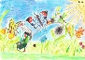
Hodowla dżdżownic dla chętnych ( czekam na zdjęcia )
Zakładanie hodowli dżdżownic według wskazówek- podręcznik str. 59
Ciekawostka!
Nazwa Dżdżownica związana jest z jej pojawianiem się podczas i po deszczu
( po staropolsku- dżdż).Gdy pada deszcz, korytarze ziemi wypełniają się wodą, dżdżownice muszą szybko wydostać się na powierzchnię ziemi, aby mieć czym oddychać. Dżdżownice są pomocnikami ogrodników. Dotleniają, użyźniają, nawadniają one ziemię. Drążą korytarze w glebie powodując jej spulchnianie, napowietrzenie i lepsze nawodnienie, a także rozrastanie się korzeni roślin. Są ważnym źródłem pokarmu dla różnych zwierząt ogrodowych. Mogą się nimi żywić np. żaby, ptaki i krety. Dżdżownice to bardzo pożyteczne zwierzęta.

Największa dżdżownica może mieć nawet 3 metry. Jest to dżdżownica australijska. Zobaczcie -wygląda jak wąż!

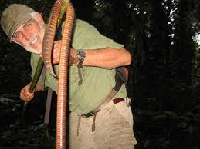
Powodzenia w wykonywaniu zadań
Miłego weekendu!
Wasza Pani Monika

